# 

# 

# МИНОБРНАУКИ РОССИИ

# Федеральное государственное бюджетное образовательное учреждение высшего образования

# «МИРЭА – Российский технологический университет» РТУ МИРЭА

# Колледж программирования и кибербезопасности

# Практическая работа №1 учебной дисциплины:

# ОП.15 Управление проектами

# Тема: Сущность проектного менеджмента

# 

# 

# Выполнил студент группы ПКС-41

# Бондаренко П. Е.

# Преподаватель Мымрина М. Л.

Москва  
2025

Задание 1

Установите соответствие между определениями и следующими понятиями: внутреннее окружение проекта

|  |  |
| --- | --- |
| Понятие | Определение |
| Функциональная организация | иерархически выстроенная организация, в которой у каждого сотрудника есть один прямой начальник, сотрудники разделены на группы (отделы) по областям специализации. |
| Программа проектов | ряд связанных друг с другом проектов, подпрограмм и операций программы, управление которыми координируется для достижения преимуществ, которые были бы недоступны при управлении ими по отдельности. |
| Окружение проекта | набор внешних и внутренних факторов, а также ключевых заинтересованных лиц, влияющих на достижение результатов проекта. |
| Жизненный цикл проекта | набор фаз, через которые проходит проект с момента  его инициации до момента закрытия. |
| Организационная структура проекта | соответствующая проекту временная организационная структура, включающая всех его участников и создаваемая для успешного управления и достижения целей проекта. |
| Проектная организация | любая организационная структура, в которой руководитель проекта обладает достаточными полномочиями по установлению приоритетов, использованию ресурсов и руководству работой лиц, назначенных на исполнение проекта, а также финансовыми полномочиями в рамках бюджета проекта |
| Проект | временное предприятие, ограниченное во времени и  ресурсах, направленное на создание уникального продукта, услуги или результата. |
| Матричная организация | любая организационная структура, в которой Руководитель проекта разделяет с функциональными руководителями (руководителями отделов) ответственность по заданию приоритетов и управлению работой лиц, назначенных на исполнение проекта. |

Задание 2

Проведите сравнение проектной и операционной деятельности по критериям

|  |  |  |
| --- | --- | --- |
| **Критерий сравнения** | **Проектная деятельность** | **Операционная деятельность** |
| Связь со стратегией компании | Не обязательно взаимозависимы или связаны напрямую | Обязательно |
| Продолжительность | Ограничено по времени | Постоянная и цикличная |
| Поддерживающая организационная структура | Гибкое | Постоянная |
| Степень регламентации операций | Низкая | Высокая |
| Типичный результат | Уникальный прод | Стандартизованный прод |
| Ресурсы | Выделяется на время проекта | Закрепленный постоянно |

Задание 3

Соедините стрелками основные понятия проектного менеджмента. На стрелках укажите действия, которые связывают объекты. Например, Руково- дитель проекта разрабатывает базовый план.

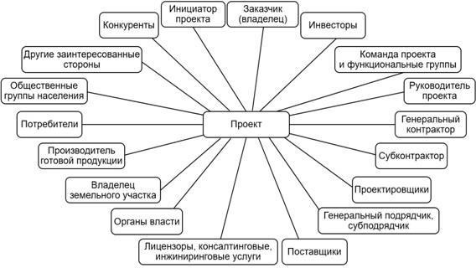

|  |  |  |
| --- | --- | --- |
| **Понятие1** | **Действие** | **Понятие2** |
| Инвестор | Финансирует и утверждает бюджет | Заказчик |
| Заказчик | Формулирует требования и принимает результат | Руководитель проекта |
| Руководитель проекта | Разрабатывает и представляет план на утверждение | Заказчик |
| Руководитель проекта | Управляет, координирует и отчитывается | Команда проекта |
| Команда проекта | Выполняет работы и предоставляет отчетность | Руководитель проекта |
| Руководитель проекта | Назначает и контролирует выполнение работ | Генеральный подрядчик |
| Генеральный подрядчик | Нанимает для выполнения специализированных работ | Субподрядчики |
| Проектировщики | Разрабатывают проектно-сметную документацию (ПСД) | Руководитель проекта / Генподрядчик |
| Поставщики | Поставляют оборудование и материалы | Генеральный подрядчик |
| Органы власти | Выдают разрешения, лицензии и проводят проверки | Руководитель проекта / Заказчик |
| Лицензоры, консалтинговые компании | Предоставляют экспертные услуги и решения | Заказчик / Руководитель проекта |
| Владелец земельного участка | Предоставляет право использования территории | Заказчик |